Matematika - 1. třída (18.5. – 24.5. 2020)
Milí počtáři!
Jak se vám líbily úkoly v pracovním sešitu? Byly těžké? Podle vašich zpráviček vím, že všechno zvládáte. Zasloužíte si pochvalu! Postupy k řešení úkolů, které máte dnes připravené, umíte. Jen si všechno promysli a vypočítej.
Matematiku potřebujeme při nákupu, na stavbách, ale i v zahradě. Věřím, že všechno opět zvládneš. AŤ SE TI DAŘÍ!

pracovní sešit M str. 52 ( názorné pomůcky, počítadlo a číselná osa pomůže)
str. 53 - cv. 3 - Vzpomeň si, jak jsme si hráli „na autobus a zastávky „ - je to podobné.)
- cv. 5 – Zahraj se „na stopaře“.
str. 54, 55 – Zopakuj si názvy těles. Podívej se kolem sebe a najdi další předměty, které mají tvar kvádru, válce, krychle a koule.

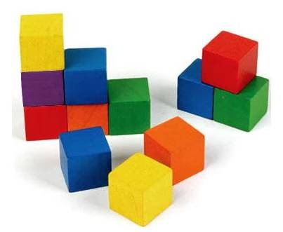

Dobrovolné úkoly:
https://interaktivita.etaktik.cz/book/143.1
BONUSY: Matematika s žabákem ( Počítání na čísel. ose. Musí se nastavit parametry do 20 bez přechodu přes 10.)

